

***Практичне завдання***

***26***

***Цикли з лічильником***

**Увага!** *Під час роботи з комп’ютером дотримуйтеся правил безпеки і санітарно-гігієнічних норм*

**Вправа 1. Квадрат.**

**Завдання.** Зміни проект, у якому виконавець малює квадрат, так, щоб замість 20 команд використати тільки 9, і при цьому дії виконавця не змінилися.

1. Завантаж середовище **Скретч 2**. У папці:

D:\Навчання\5 клас\Урок 26\

обери проект **Квадрат**.

1. Запусти проект на виконання, спостерігай, які події відбуваються на сцені.
2. Визнач, які команди повторюються та скільки разів. Для зміни програми використай блок *Повторити* з групи Керування. Зміни параметр у команді *Повторити* відповідно до своїх підрахунків.
3. Перемісти команди, що мають повторюватися, у блок *Повторити*.
4. Видали зайві команди. Для цього обери потрібну вказівку в контекстному меню.

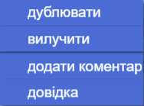

1. Збережи проект з іменем **Квадрат** у папці:

E:\5-А(Б) клас\Власне прізвище\Урок 26\

**Вправа 2. Фанфари.**

**Завдання.** Зміни проект **Фанфари** так, щоб мелодію виконували духові інструменти, а в алгоритмі було використано найменшу кількість команд.

1. У середовищі **Скретч 2** відкрий проект **Фанфари**, збережений у папці:

D:\Навчання\5 клас\Урок 26\

Запусти його на виконання. Переконайся, що мелодія фанфар звучить тричі.

1. Зміни параметри команди Задати інструмент так, щоб мелодію виконували духові інструменти.
2. Виділи команди, що повторюються, та помісти їх у тіло циклу, обравши потрібну команду повторення.
3. Видали зайві команди. Запусти програму на виконання й переконайся, що мелодія не змінилася.
4. Збережи проект з іменем **Фанфари** в папці:

E:\5-А(Б) клас\Власне прізвище\Урок 26\

**Вправа 3. Світлофор.**

**Завдання.** Сплануй та склади програму для спланованих подій та реалізуй у середовищі *Скретч* проект **Світлофор**, у якому червоний колір блиматиме тричі з інтервалом 0,5 с. Після чого він погасне й загориться зелене світло світлофора. Обери команди із запропонованих нижче, які можна використати у програмі даного проекту.



**Вправа 4. Заєць-художник.**

**Завдання.** Серед запропонованого набору значень параметрів: *24, 10, 45, 100, 90, 30* – добери такі, які слід додати до команд програми, щоб на сцені утворилося зображення, як на малюнку.

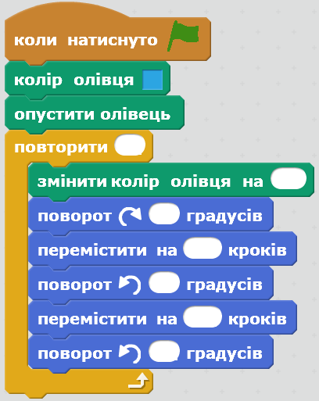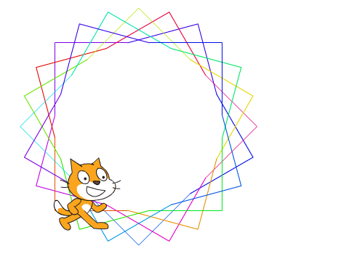

Поекспериментуй та визнач, що буде зображено на сцені, якщо замість команди повторення Повторити обрати команду *Завжди*.

Збережи проект з іменем **Заєць-художник** в папці:

E:\5-А(Б) клас\Власне прізвище\Урок 26\

Закрийте вікно програми **Scratch**.

Повідом вчителя про завершення роботи.